„Emoji Stars“ ab sofort kostenlos im App Store
Neues Musik-Quiz: Songtitel
mit Emoticons erraten
Eine Tänzerin und eine Krone? Ist doch klar: Das ist „Dancing Queen“ von ABBA! In einem neuen Musik-Quiz müssen Spieler Songtitel erraten und selbst beschreiben – mit Hilfe von Emoticons. Die neue, kostenlose App „Emoji Stars“ des deutschen Entwicklers „b-interaktive“ ist ab sofort für iPhone, iPad und iPod touch verfügbar.
Spätestens seit WhatsApp und Co. sind Emoticons aus der alltäglichen Kommunikation nicht mehr wegzudenken: Besser als jedes Wort sollen die kleinen Symbole Stimmungen oder Gefühle transportieren – gerade dann, wenn man sich nicht in die Augen sehen kann. Der Umgang mit den lachenden, zwinkernden oder grimmigen Gesichtern ist vor allem den Nutzern mobiler Endgeräte in Fleisch und Blut übergegangen. Das Kunstwort „Emoticon“ setzt sich zusammen aus Emotion und Icon – Gefühl und Symbol.
„Mit Emoticons lassen sich auch Songtitel beschreiben und erkennen“, weiß Eugen Barteska. Aus dieser Idee hat seine b-interaktive GmbH jetzt ein internationales Musik-Quiz entwickelt: Im Wechsel müssen zwei Spieler mit Emoticons dargestellte Songs erraten oder vorgegebene Titel selbst mit den Symbolen beschreiben. Dafür können sie aus 750 originalen Emoticons wählen. Da die Spieler bei Emoji Stars nicht gegen-, sondern miteinander antreten, verdienen sich beide Sterne, die sie in hilfreiche Tipps zum Erraten weiterer Songs investieren können. Zur Belohnung wird die beste Stelle des Lieds gespielt.
Tausende Songs aus allen Musikrichtungen stehen zum Start von Emoji Stars zur Verfügung; die Datenbank wird jede Woche erweitert. Mitspieler für die musikalische Herausforderung sind per Zufallsmodus oder aus dem Kreis der eigenen Facebook- oder E-Mail-Kontakte zur Stelle. Spielt man gegen Facebook-Freunde, kann man auch jeden beliebigen Song aus iTunes oder der privaten Musikbibliothek auswählen.
Emoji Stars gibt es unter: http://goto.binteraktive.com/ios-emoji-stars/
Für den Trailer siehe: http://youtu.be/5ttwPmyNwEo

b-interaktive macht seit 2011 aus traditionellen Spielen „Games“ für Smartphone und Tablet. Mit heute 30 Mitarbeitern in Schwerte und einer Niederlassung in Polen hat das junge Unternehmen neue Maßstäbe im internationalen Mobile Business gesetzt. b-interaktive setzt auf namhafte Partner und weltweite Kooperationen, um innovative Produkte zu schaffen und Menschen über die modernen Mobilplattformen wie iOS, Android, Windows Phone und Windows 8 global zu vernetzen.
Features:
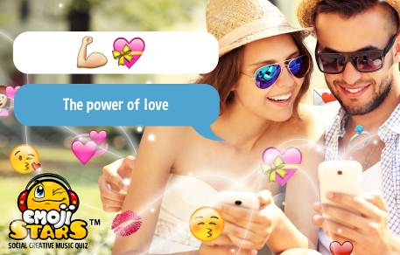
- Musik-Quiz mit über 750 Original-Emojis
- Koop-Multiplayer-Modus
- Songs von 70er-Jahre bis aktuelle Charts
- Zugriff auf Songs aus der offiziellen iTunes-Datenbank
- Jede Woche neue Songs verfügbar
- Mit Facebook-Freunden zusätzlich eigene Songs aus der privaten Musikbibliothek spielen
- Die besten Stellen der Songs zum Anhören
- Zufällig ausgewählte Mitspieler oder Facebook-Freunde und Bekannte per E-Mail, Benutzername oder Kontakt einladen
- Sterne verdienen und für Tipps und Bomben nutzen
- Mehr über Songs, Bands und Musik lernen
- Gespielte Songs in Ruhe durchstöbern
Weitere Informationen unter www.emoji-stars.com
oder auf der Facebook-Seite http://facebook.com/EmojiStars.

